Міністерство культури України
КЗВО «Дніпровська академія музики» ДОР»
Відокремлений структурний підрозділ «Фаховий музичний коледж»
Циклова комісія «Теорія музики»

ПАЛІТРА ОБРАЗНИХ РІШЕНЬ В ПРОГРАМНИХ
ІНСТРУМЕНТАЛЬНИХ ТВОРАХ ГАННИ ГАВРИЛЕЦЬ

Здобувачки освітнього рівня
«Молодший бакалавр»
ЦК «Теорія музики»
Башти Юлії Іванівни
наукова керівниця:
докторка філософії
Любимова Анастасія Яківна

Дніпро – 2026

ЗМІСТ
ВСТУП………………………………………………………………………...…..3
РОЗДІЛ 1 ІНСТРУМЕНТАЛЬНА ПРОГРАМНА МУЗИКА МЕЖІ ХХ-ХХІ ст. ЯК СПОСІБ ВІДОБРАЖЕННЯ ПОСТМОДЕРНІСТИЧНОЇ ДІЙСНОСТІ …………………………………………………………………......6
1.1 Стильовий плюралізм у творчості українських митців…………....…7
1.2 Постать Ганни Гаврилець в контексті сучасної української музичної культури………………………………………………………………………….11
РОЗДІЛ 2 ОБРАЗНА СФЕРА ПРОГРАМНИХ ІНСТРУМЕНТАЛЬНИХ ТВОРІВ ГАННИ ГАВРИЛЕЦЬ………………………………………………14
2.1 Медитативно-ліричний вектор образності мисткині….………………………………………………………………..……...15
2.2 Драматургія активної експресії у програмних творах композиторки……………………………………………….………………..…..23
ВИСНОВКИ……………………………………………………………………..29
СПИСОК ВИКОРИСТАНИХ ДЖЕРЕЛ………………………………….…31

ВСТУП

Музична культура України ХХІ століття посідає чільне місце у світовому мистецтві. Твори вітчизняних композиторів виконуються не тільки в межах держави, а і поза її кордонами, здобуваючи прихильність виконавців та слухачів. Все більше науковців спрямовують свою увагу до українських авторів, прагнучи розкрити образний та структурний аспекти, сягнути глибини авторського задуму, популяризувати, презентувати широкому загалу українську музику, довести її актуальність, значущість і відповідність сучасним мистецьким тенденціям.
В свою чергу композитори тяжіють знайти в творчому пошуку сучасні образи, настрої, засоби музичної виразності, нові темброві поєднання, а також воліють продовжувати традиції, оскільки в них закладена нерозривна єдність з попередніми поколіннями. Відтінки культурного життя відображають філософські, естетичні, мистецькі досягнення і втілюються у різножанрових, різнотематичних новаціях.
Професійна композиторська школа активно представлена низкою вже широко знаних у світовій культурі постатей, серед яких ми звернулись до Ганни Гаврилець. В останній час її доробок частіше стає предметом вивчення дослідників.
Мисткиня відома своєю хоровою, камерно-інструментальною, оркестровою музикою і масштабними музично-театральними дійствами. Її композиції постійно виконують на музичних фестивалях і концертах в Україні та за її межами. Обираючи музичні засоби для реалізації творчих задумів, Ганна Гаврилець спирається на свій великий фольклорний багаж, що дає їй змогу створити органічні народні дійства, концерти або окремі мініатюри. Творчому методу композиторки притаманні майстерне володіння художніми й технічними засобами інструментів, мелодизм, який має вокальну природу, а також балансування між сучасними можливостями композиторської техніки і традиційними напрацюваннями.
В творчості Ганни Гаврилець примножуються здобутки попередників, переосмислюються крізь призму сьогодення та творчо синтезуються з композиторським талантом мисткині. Саме тому її діяльність наразі є актуальною для дослідження, оскільки ця музика влучно відповідає реаліям сьогоднішнього життя. Інформаційні афіши дедалі частіше включають в програму твори під авторством Ганни Гаврилець, проте ґрунтовне наукове осмислення її творчості лише розпочинається. Цим зумовлена актуальність обраної теми.
Мета роботи – виявити та обґрунтувати особливості палітри образних рішень у програмній інструментальній творчості Ганни Гаврилець, розглянувши їх у контексті сучасних тенденцій розвитку української музичної культури.
З поставленої мети формуються наступні завдання:
- розглянути основні прояви стильового плюралізму в творчості українських митців нашого часу;
- простежити особливості мистецького шляху Ганни Гаврилець та окреслити її внесок у становлення сучасної музичної культури України;
- виявити медитативно-ліричні та експресивно-дієві тенденції в творчості композиторки як основні сфери направленості в творчому доробку;
- розкрити вплив індивідуального стильового синтезу Ганни Гаврилець на розвиток українського музичного мистецтва сучасності.
Предмет дослідження – особливості втілення різних образів у програмній інструментальній музиці Г. Гаврилець.
Об’єкт дослідження – засоби творення медитативно-ліричних та експрессивно-дієвих образів.
Матеріалом дослідження було обрано твори «Гімн», «Хорал» для камерного оркестру, цикл «Фортепіанні п’єси для юних піаністів», «Екслібриси» для скрипки соло.
Джерельною базою послужили теоретичні роботи, присвячені характеристиці стильових напрямків музики XX–XXI ст., праці спрямовані на аналіз музичних творів, а також дослідження життєвих колізій та творчості Ганни Гаврилець.
Першу групу складають джерела, присвячені вивченню розвитку музичного мистецтва України та його спільні і відмінні риси у загальноєвропейському контексті Т. Багрій [1], І. Борух, [3], О. Корчова [10], О. Лігус [12].
Другу групу робіт склали статті, наукові розвідки в яких характеризується інструментальна музика, в тому числі й українська, а також висвітлюється коло питань, присвячених циклічності у творах В. Заєць [7], О. Ізваріна [9], О. Лігус [13], О. Шаф [23].
До третьої групи ми віднесли праці, де розкрито еволюцію творчості Ганни Гаврилець. Особливу цінність представляють роботи однієї з провідних сучасних дослідниць життя та творчості композиторки – Олени Політаєвої [17], [18], яка є авторкою низки статей, присвячених постаті Ганни Гаврилець, а кульмінацією її пошуків стала дисертація «Ганна Гаврилець: жанрово-стильові аспекти творчості» [16], захищена у 2023 році. В цьому доробку висвітлено різні жанрові аспекти діяльності композиторки, проаналізовані особливості музичної мови та виконаний аналіз найбільш значущих творів. Окрім зазначеної дослідниці, творчість Г. Гаврилець стала об’єктом наукових пошуків й інших науковців М. Варакута [4], Є. Дубніченко [5], І. Коханик [11], Н. Перцова [14], Т. Сухомлінова [20], Т. Сухомлінова [21].
Апробація матеріалів дослідження: окремі розділи роботи були висвітлені на науково-практичній конференції «Музичний твір у світлі сучасних міждисциплінарних досліджень» (Дніпро, 13-14 жовтня 2025), тема доповіді «Медитативно-лірична образність у творчості Ганни Гаврилець: інструментальний вимір».
Структура роботи: дослідження складається з вступу, двох розділів та чотирьох підрозділів, висновків та переліку використаних джерел (26 позиції).
РОЗДІЛ 1
ІНСТРУМЕНТАЛЬНА ПРОГРАМНА МУЗИКА МЕЖІ ХХ–ХХІ ст. ЯК СПОСІБ ВІДОБРАЖЕННЯ ПОСТМОДЕРНІСТИЧНОЇ ДІЙСНОСТІ

Витоки програмності можна прослідкувати з часів античності, коли музика супроводжувала театральні вистави, релігійні ритуали і святкування, відображаючи певний підтекст чи настрій. Після розділення програмних творів на вокальні та інструментальні, програмність трактують як форму вираження музики, що спирається на наявність задуму, який композитор прагне розкрити через звукове сприйняття без використання голосу або сценічного дійства. Своє формування як усвідомлений художній принцип почав в епоху бароко, композитори використовували інструментальні жанри для передавання певних образів і подій. «Із започаткуванням процесу остаточної автономізації вокальної та інструментальної гілок загальноєвропейської музичної творчості (кінець ХVI–XVII ст.) програмність поступово набувала континуального статусу й залишала слід у кожній історико-стильовій епосі та національній композиторській школі» [2, 1].
У сучасному українському просторі програмна інструментальна музика посідає не останнє місце, постаючи як художня форма та специфічний спосіб вираження дійсності, що поєднує в собі індивідуальність авторського задуму та універсальність музичної мови. В умовах постмодерного часу програмна назва задає вектор сприйняття, полегшує розуміння образно-смислових структур, а також будує місток між автором і слухачем.
На межі ХХ–ХХІ століть інструментальна музика стала відображенням динаміки соціальних процесів: пошук національної ідентичності, діалог з традицією, відкритість до глобальних впливів. В український культурі ці події знайшли відображення у творчості багатьох композиторів. Серед них можна виділити Ганну Гаврилець, оскільки вона поєднує відчуття сучасності з осмисленням духовних основ буття. Крізь її твори можна простежити здатність мелодії до трансформування життєвих позицій у художні образи, несучи ліричність водночас з масштабною філософською напругою.

  - Стильовий плюралізм у творчості українських митців

Модернізм у музиці став епохою пошуків, експериментів та переосмислення традицій. В цей період склалися такі напрямки, як необароко, неокласицизм, неоромантизм, неофольклоризм та інші, що стали реакцією на зміни в суспільстві та мистецтві, відображаючи пошуки балансу між раціональністю та емоційністю, старим і новим. З огляду на тривалий час розвитку мистецтва, композитори почали звертатися до різних стильових направлень минулих століть, синтезуючи з досягненнями ХХІ ст. На новому фундаменті стильові риси попередніх епох залунали по-новому.
Модернізм в музиці – це художній напрям, що виник у кінці XIX – на початку XX століть, відзначаючи значні зміни в композиторських методах, стилях і підходах до музичного творення. Цей період характеризується експериментами з формою, гармонією, ритмом і тембром.
О. Корчова у своїй книзі «Музичний модернізм як terra cognita» [10] детально аналізує феномен музичного модернізму, описуючи його як явище, пов’язане з новаторством та виходом за рамки традиційних форм жанрів й сприйняття музики. В її інтерпретації можна виділити такі головні характеристики: модернізм – кризис ідентичності та світогляду; переосмислення музичного часу та простору (музика сприймається як процес, а не форма); модернізм – виклик академізму (у музиці А. Шенберга, Я. Ксенакиса, І. Стравінського руйнуються звичні форми, щоб відкрити нові горизонти для музичного мислення); модернізм шукає нові звукові форми, акцентуючи увагу на дисонансах, ритмах, тембрах. Дослідження зосереджується на складності сприйняття модернізму і пропонує нові підходи до його розуміння, що робить її важливим внеском в осмислення культурної спадщини ХХ століття.
Модернізм став основою для розвитку багатьох інших напрямків у музиці, таких як постмодернізм, мінімалізм та авангард. Його вплив відчувається і в сучасній музиці, де композитори продовжують досліджувати нові звукові горизонти.
Далі приділимо нашу увагу тим музичним стилям, які є актуальними для українських митців кінця ХХ – поч. ХХІ століття, в тому числі і для Г. Гаврилець.
Неоромантизм у музиці – це напрям, який виник на межі XIX–XX століть як реакція на радикальні авангардні експерименти та прагнення повернути увагу до емоційної виразності та ліризму, які властиві романтичному стилю. Він увібрав елементи пізнього романтизму, але переосмислив їх крізь призму нових музичних технік та естетичних поглядів.
Неоромантизм виник як відповідь на кризу тональної системи та перехід до модернізму. Наприкінці ХІХ століття, коли в музиці домінували пізні романтики (Р. Малер, Р. Вагнер), вже намітилися тенденції до радикальних експериментів, як-от атональність і додекафонія. Він став спробою зберегти емоціональну основу романтичної музики, водночас оновивши її засобами сучасності: інтерес до традиційних жанрів з використанням нових гармоній та форм; переосмислення романтичних тем (кохання, природа, містика) крізь призму ХХ століття.
В ХХ та ХХІ століттях термін «неоромантизм» також застосовуваний до творчості деяких композиторів, які свідомо повертаються до романтичних ідеалів, поєднуючи їх з модерністичними техніками. До цих композиторів відносяться Е. Корнгольд, С. Барбер, В. Сильвестров. Неоромантизм став важливим естетичним направленням, що об’єднало минуле та майбутнє, традиції і новаторство, дозволяючи зберегти ліричну і філософську глибини в епоху пошуку нових музичних мов, та надихнув сучасних композиторів продовжувати шукати відгук у серцях слухачів.
Неофольклоризм у музиці – це стильова течія, яка виникла у ХХ столітті і полягає у творчому переосмисленні фольклорних традицій різних народів у контексті сучасної професійної музики. Він став наслідком активної діяльності науковців, дослідників та просто поціновувачів фольклору, які привернули увагу професійних митців до безмежного джерела народної творчості з її самобутністю та відмінністю від стандартів мислення (наприклад, в музичному мистецтві від мажорно-мінорної системи, яка на цей час вже вичерпала свої можливості). Неофольклоризм відображає прагнення композиторів зберегти національну ідентичність, інтегруючи її в новітні форми та техніки музичної композиції.
Кожен жанр, до якого звертаються композитори обов’язково має зв’язки з народною творчістю, так тематичний матеріал симфоній та симфонічних поем будується на основі народних тем; балети й опери відтворюють народні легенди або міфологічні сюжети; камерна музика включає в себе інтонаційні алюзії на фольклорні наспіви; вокальні цикли створюються з використанням фольклорних текстів. Серед представників неофольклоризму особливе місце посідають Б. Барток, К. Орф, Л. Ревуцький, Є. Станкович, М. Скорик, Леся Дичко та інші.
Неофольклоризм став ще одним містком між минулим і сучасністю, зберігаючи культурну спадщину і створюючи нові форми її існування в сучасному світі. Він віддзеркалює прагнення до автентичності, культурного коріння та гармонії в умовах глобалізації.
Постмодернізм у музиці – напрямок, який виник у другій половині ХХ століття, і спирається на переосмислення минулих епох через поєднання різних стилів та відхилення від правил композиції. У музиці він виник як реакція на модернізм, який прагнув до інновацій. Постмодернізм розглядає мистецтво крізь призму плюралізму, відхід від абсолютної новизни та прийняття будь-яких форм вираження. Характеризується синтезом стилів, відмовою від ієрархії жанрів, іронією та зверненням до культурної спадщини різних епох.
У своїй роботі Л. Сидоренко виділяє такі риси постмодернізму: «Його ознаки: критика принципів класичного реалізму, гібридизація, схрещування традиційних жанрів та стилів, контекстуалізм, цитатність, мультивалентність, еклектизм, фрагментарність, смислова і стилістична гра тощо. У постмодерному музичному тексті кожен сенсовий шар сприймається як нова реальність. Ця неоднозначність закодованих символів породжує доволі екстравагантну музичну поетику» [19, 28]. Постмодернізм дозволив музикантам експериментувати зі стилями, не боючись порушити традиційні норми. Також його вплив значно відчувається в кінематографі, театральній музиці, рекламі й цифровому мистецтві. Принципи постмодернізму залишаються актуальними й сьогодні, особливо у світі глобалізації.
Стильовий плюралізм у творчості українських композиторів також є однією з характерних рис сучасної музичної культури України. Це явище відображає змішування різних музичних напрямків, естетичних підходів і стилів, що особливо яскраво проявляється з другої половини XX століття та в XXI столітті.
Постіндустріальна епоха з її гіперінтенсивним комунікаційним простором, складністю суспільства та трансформаційними процесами у всіх сферах людської діяльності створює мистецтво, в якому переважає різноманітність стилів, поєднання жанрів та форм, а також багатогранність і плюралізм творчих пошуків художників. Змістовна різноманітність сучасної української музики, що відображає багатовимірність світосприйняття сучасної особистості, відповідає естетичним принципам постмодернізму – провідного світогляду в мистецтві кінця ХХ– початку ХХІ століття.
Українські композитори активно запозичують елементи з різних музичних традицій, поєднують їх з національними мотивами та фольклорними джерелами. Варіативність погляду на світ, відсутність єдиної світоглядної картини, плюралізм стильових і техніко-стилістичних знахідок сьогодні визначають художню свідомість українських митців, даючи безліч оригінальних композиторських інтерпретацій. Роблячи акцент на художньому досвіді попередніх поколінь і постійно поринаючи за ідеями в минуле, митці оперують вже знайомим матеріалом, сміливо поєднують в горизонтальній площині елементи стильових систем різних музичних епох. Цей підхід сприяє розвитку унікального музичного стилю, який не обмежується жодною конкретною традицією чи школою.
Фактори тривалого прояву стильового плюралізму в музиці ХХ століття нерозривно пов’язані з суспільними процесами і є загальновідомими: глобальні соціальні катаклізми, війни та революції, а також зміна суспільної свідомості в контексті значних наукових і технічних відкриттів.
Стильовий плюралізм у творчості вітчизняних композиторів є важливим елементом розвитку національної музичної культури. Він сприяє збагаченню музичної мови та формує унікальну культурну ідентичність, яка водночас безперешкодно вливається у світовий контекст.

1.2 Постать Ганни Гаврилець в контексті сучасної української музики

Сучасна українська культура України вирізняється багатством імен композиторів, які, творчо осмислюючи світові традиції, формують унікальні зразки національного мистецтва. Однією з таких постатей є Ганна Гаврилець – яскрава та самобутня особистість нашої доби. Вона швидко заявила про себе в музичному просторі, захоплюючи слухачів кожним твором, у якому звучали притаманні їй інтонації, відображаючи найпотаємніші відтінки людської душі. У доробку присутні камерно-інструментальні, вокально-інструментальні, хорові твори. Творчість мисткині привертає увагу виконавців та дослідників, критиків. З 90-х років минулого століття спадщина Г. Гаврилець отримала високу оцінку музикознавців.
Ганна Гаврилець перейняла багатовіковий досвід своїх учителів і продовжила розвивати їхні педагогічні здобутки й напрацювання у своїй діяльності. Свідченням цього є, зокрема, клас її випускників-композиторів, більшість із яких уже здобули визнання й посіли чільне місце в культурі України.
Працюючи з фольклорним матеріалом, композиторка надає перевагу обробкам пісенних першоджерел і стилізації в роботі з народними текстами. Обираючи музичні засоби для реалізації творчих задумів, вона спирається на свій великий фольклорний багаж, що дає їй змогу створити органічні, народні дійства, концерти або окремі мініатюри.
В духовній творчості Ганна Гаврилець активно розвиває традиції золотої доби українського музичного мистецтва, зокрема М. Березовського. Характерною особливістю її хорової спадщини є рівноцінність духовної та світської творчості. Образ Діви Марії (для композиторки – знаковий образ, оберіг, до якого вона не раз зверталася) втілено в різних жанрах: для хору з оркестром – «Stabat Mater» (розкрито в драматичному ключі), для струнного оркестру – «До Марії» (поєднано антитези духовного і земного), для жіночого хору – «Богородице, Діво, радуйся» (іконоподібний образ відтворено у світлій православній молитві). У роботі над хоровими творами на тексти українських поетів розкриваються романтичні грані авторського стилю.
У її симфонічному доробку є і масштабні полотна («Симфонічна поема», симфонієта для альта і струнного оркестру «A-corda», Симфонія-диптих), і твори-мініатюри («Canticum», «До Марії», «Хорал», «Капричіо на честь Святого Миколая», «Гімн»). У симфонічних творах розкрито світоглядні позиції Г. Гаврилець, утілено філософську проблематику. У цих творах спостерігаємо прагнення композиторки відтворити багатогранність світу і множинність його сприйняття за допомогою багатоманітності музичних форм, оновлення тематизму й активного творчого застосування сучасних систем звукоорганізації.
Ще одна риса стилю композиторки – камерний характер творчості. На це вказують жанри мініатюри, склад виконавців, ідеї, зміст та емоційний спектр творів. Камерна музика Ганни Гаврилець вирізняється образним розмаїттям та розкриває ліричні грані авторського стилю. Композиторка звертається до стилістики фольклорних джерел, квазісерійної техніки та постромантичних засобів.
Творчому методу Г. Гаврилець притаманні майстерне володіння художніми й технічними засобами інструментів, мелодизм, який має вокальну природу, а також балансування між сучасними можливостями композиторської техніки і традиційними напрацюваннями. Приклад цього – оркестрові композиції, у яких простежується яскрава вокальна інтонаційність, фактурне оформлення музичної тканини («Canticum», «Хорал», «Гімн», Симфонія-диптих, «До Марії» та інші).
Багатовекторність стилю Ганни Гаврилець характеризується єдністю протилежностей. Вона розпочинала свій творчий шлях як автор популярної музики, а в зрілій творчості зосередилася на академічній. Мисткиня увібрала досвід попередніх поколінь і своєрідно його переосмислила у власній творчості, яка є самобутнім явищем у сучасній українській музиці, яскравим зразком сформованого індивідуального композиторського стилю.

РОЗДІЛ 2
ОБРАЗНА СФЕРА ПРОГРАМНИХ ІНСТРУМЕНТАЛЬНИХ ТВОРІВ ГАННИ ГАВРИЛЕЦЬ

В творчості Ганни Гаврилець виразно простежуються дві рівноправні художні сфери – медитативно-лірична та експресивно-дієва. Вони становлять своєрідні полюси її музичного світу та визначають цілісність індивідуального стилю авторки. Обидва напрями перебувають у взаємодії та доповнюють один одного, утворюючи гармонічний баланс між внутрішнім спогляданням та емоційною дією.
В медитативній сфері найбільш яскраво відкривається тяжіння Ганни Гаврилець до внутрішнього споглядання духовної рефлексії та емоційної стриманості. Відстежується прагнення до передачі тиші, молитовності яке знаходить відображення не тільки в вокально-хорових, а й в інструментальних творах.
Медитативно-ліричний початок виражається через прозору фактуру, спокійне мелодичне розгортання, легкі динамічні хвилі. Різні засоби виразності формують особливий звуковий простір, де музика стає прикладом духовного роздуму. Програмність тісно пов’язана не з описом зовнішніх вражень, а з внутрішнім рухом думки, що робить медитативний пласт творчості індивідуальним.
В середині цієї сфери Ганна Гаврилець звертається до групи жанрів, які мають подібну духовно-споглядальну спрямованість. До них відноситься «Гімн» для камерного оркестру, «Хорал» для струнних та «Елегія» з циклу «Фортепіанні п’єси для юних піаністів», «Рапсодія-діалог» для флейти з фортепіано, мініатюра «До Марії» та інші. Низка творів дозволяє глибше зрозуміти медитативну сферу як цілісну систему, де думка мисткині спрямована до пошуку гармонії, тихої рівноваги.
Поруч з медитативною лінією постає експресивно-дієва, що розкриває прагнення авторки до емоційної напруги, драматизму та активного руху музики. Звучить енергія життя, виявлення волі через динамічну силу. Експресивне начало втілюється через контрастну драматургію, насичену ритміку, темброву пластичну мелодичну лінію з виразним тематичним зіставленням. Цей напрям помітний в творах, таких як «Експромт» та «Відлуння» з циклу «Фортепіанні п’єси для юних піаністів», «Екслібриси» для скрипки соло, «Експресії» для струнного квартету, струнний квартет «Ремінісценції», «Метаморфози». Експресивно-дієва лінія постає не протилежністю, а динамічним продовженням медитативного начала – обидві сфери формулюють цілісний духовний світ композиторки.

2.1 Медитативно-ліричний вектор образності мисткині

Музика «Гімну» Ганни Гаврилець викликає інтерес з різних сторін: з точки зору музичного складу (тобто взаємовідносини поліфонії та гармонії), фактури, тембру (склад оркестру, специфіка оркестрового тембру: трикутник, бар чаймс, арфа, скрипки, віолончель, контрабас, гобой, валторна), форми, що належить до так званих без контрастних форм, з точки зору тематизму. Інтерес представляє і тематичний матеріал гімну. Тема, тобто більш-менш розгорнута побудова, що виражає самостійну думку, яка може бути сприйнята як завершення музичного виразу. У творах класичної та романтичної музики яскраво виражена та складається з груп мотивів та фраз (у сонатних та поліфонічних творах бароко: теми фуг ДТК – dII, еІІ, disІ).
Якщо в поліфонічних темах ХVІІ– першої половини ХVІІІ століть, тема являє собою побудову особливо насичену в смисловому та інтонаційному відносинах, якщо в класичній музиці це найбільш індивідуалізована і концентрована характерна ділянка форми, то в гімні Ганни Гаврилець темою є низхідний тетрахорд, на початку викладений у перших скрипок у третій октаві на тлі тремоло бар чаймсів, а потім в транспозиції у других скрипок (рисунок 2.1).
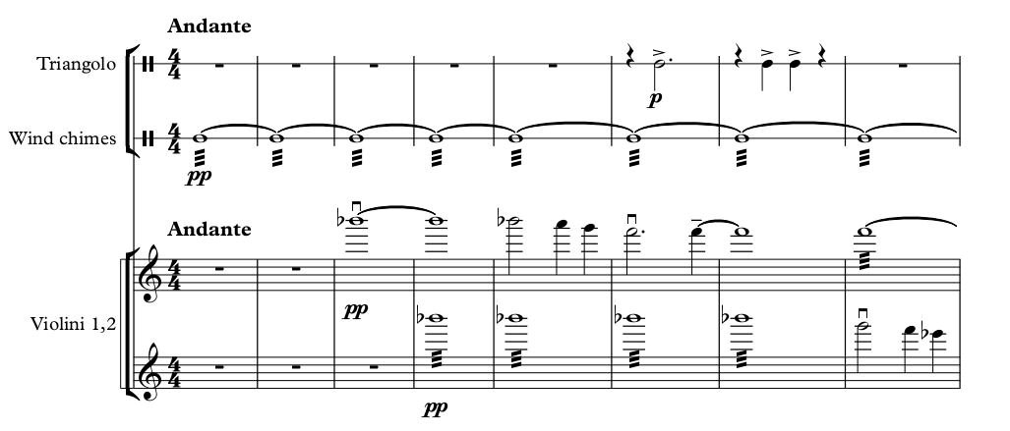
Рисунок 2.1 «Гімн». Початок теми, низхідний тетрахорд у перших скрипок.
Гаврилець використовує характерний для вокальної музики функціональний тип тематизму, причому у двох варіантах: тематизм з остинатним ритмом і варіативним ритмом.
Прийоми мотивного розвитку:
- проведення мотиву у тій гармонії, але з іншого звуку, тобто транспозиція (такт 11–12 у перших скрипок, такт 41–43 у перших скрипок (рисунок 2.2));
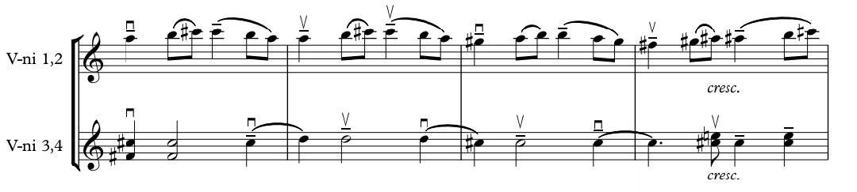
Рисунок 2.2 «Гімн». Транспозиція у перших скрипок.
- проведення мотиву на іншу гармонію;
- збільшення та зменшення ритму;
- дроблення;
- варіювання протяжності мотиву;
- мелодійне та ритмічне фігурування(такт 46–50, 1 та 2 гобой);
- звуження інтервалів у мотиві (такт 3–8 і 10–13 у 1 скрипок (рисунок 2.3));
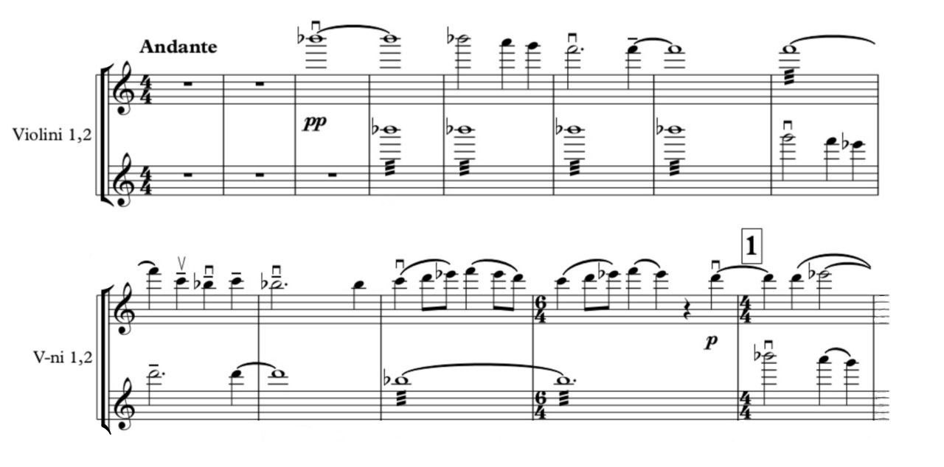
Рисунок 2.3 «Гімн». Звуження інтервалів у перших скрипок.
- розширення інтервалів у мотиві(такт 14-18 у перших скрипок, такт 35 у перших валторн;
- зміна метричного розташування (такт 47);
Інтонаційна фігура дуже впливає на форму, де принципової різниці між експозицією та розвитком немає. Розвиток будується за принципом фаз.
Структура «Гімну» належить до безконтрастних форм; вона тематично однорідна, а тема, що лежить в основі композиції, являє собою мотив b-a-g-f з подальшим розгортанням. Розвиток цього мотиву здійснюється за допомогою різноманітних прийомів. Це насамперед поліфонічні прийоми: збільшення, зменшення, ракохід та їх комбінація; по-друге, це гармонійні способи зміни мотиву: проведення мотиву на іншій висоті, в іншій гармонізації, у різних ладах (як послідовно, так і одночасно: таким чином створюється ефект поліладовості).
Поліфонічний тип розгортання теми у кульмінації призводить до гармонійного викладу, коли з поліфонії народжується «гармонійний» гімн (всі голоси в кульмінації звучать в одному ритмічному русі).
Специфіка теми, її лаконізм, відсутність індивідуальних характеристик робить форму незвичайною. Конструкція гімну містить риси барокових форм, притаманних музиці класико-романтичної традиції та форм ХХ століття: наскрізних, симетричних.
«Хорал» написаний для камерного оркестру, де використані лише струнні інструменти: цим підкреслюється суб’єктивний світ переживань композиторки.
Твір написаний у тричастинній репризній формі. Ця типова форма вже кілька століть користується пошаною у композиторів, вочевидь через свій потенціал розкривати всі особливості творчого задуму автора.
Ганна Гаврилець не є новатором у галузі побудови музичного твору, вона дотримується класичного трактування форми, як доказ зазначимо, що у творі ясно виражені розділи. Новаторство музики хоралу полягає в іншому: у мелодійному розгортанні, у тембровій драматургії. Помітно, що реприза тиха і практично для всього оркестру Ганна Гаврилець стравить вказівку «non vibr», що робить звучання більш архаїчним. Другий момент – включення інтонації із середнього розділу, зокрема, фігури обертання, яка надає репризі рис синтетичності. Є й незвичайний предикт до репризи: після великої та потужної кульмінаційної зони, після застосування прийомів фактурної діагоналі (такт 91–99, рисунок 2.4) протягом восьми тактів, авторка зупиняє ритмічний інтонаційний розвиток, повертаючи слухачам відчуття незмінності.
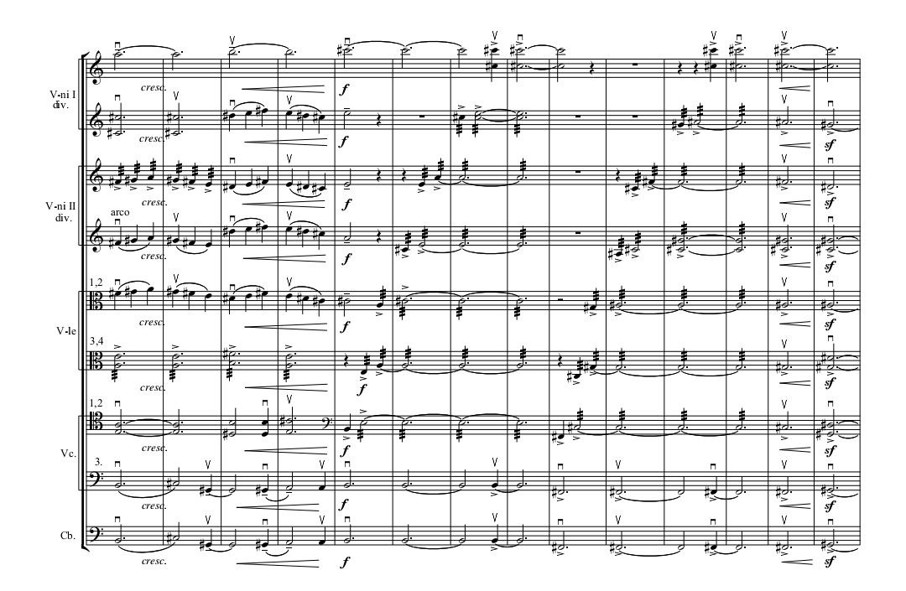
Рисунок 2.4 «Хорал». Прийом фактурної діагоналі
Основна тема композиції має яскраво виражену мелодію, яка звучить у верхніх шарах фактури. Вона повільно розвивається за допомогою різних видів мотивного розвитку. Для неї характерні плавність мелодійного руху, що чергується зі стрибками на широкі інтервали та увага до довгих, протяжних звуків.
Як правило, в григоріанських хоралах хоровий спів рівномірний, спокійний, схожий на темп повсякденної людської вимови. У композиції Ганни Гаврилець є чітко виражена мелодія та гармонійний супровід з остинатним ритмом, на витриманому басі, що створює відчуття непорушності, незмінності. Таким чином, авторка в трактуванні жанру хоралу дотримується класичних канонів, а в засобах вираження – пізнішої стилістики, наприклад, звертається до гомофонно-гармонійної фактури.
Акордова фактура, що є витриманою гармонійною вертикаллю і використана в крайніх розділах форми, привносить статичність руху, висловлює поглибленість, зосередженість думок. Розмірений рух створюється за допомогою плавних переходів від звуку до звуку у кожному голосі. Їхнє звучання рівномірне, вони зливаються і не створюють різкі контрасти.
Для першого розділу характерним є багаторазове повторення основної теми. Вона проходить у перших скрипок, інші інструменти виступають у ролі гармонійного супроводу. Тут елемент статичності затверджує тонічний органний пункт. У другому проведенні (другий період) з’являється нове темброве звучання, оскільки на початку склад виконавців обмежувався лише скрипками та віолончелями.
У середній частині (con moto) тема побудована на інтонаційному обороті, що відноситься до фігури circulatio, що зустрічається у багатьох творах композиторів барочного періоду, зокрема у І. С. Баха. Музичний матеріал розвивається принципом, що «хитається». За рахунок прийому div. у перших скрипок верхній голос виконує мелодію, побудовану на звуках e-fis-dis-e, яку можна трактувати як фігуру Христа, а нижній – e-dis, що створює імітацію кроків часу (рисунок 2.5). Фігура Христа та кроки часу є близькими інтонаціями через загальні опорні звуки.
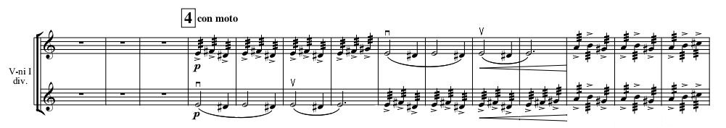
Рисунок 2.5 «Хорал». Середня частина твору
В кульмінації в партії перших скрипок у високому регістрі звучать фігури anabasis, що пов’язана з ідеєю піднесення, (cis-dis-e) та фігура catabasis – з ідеєю сходження та вмирання, (dis-cis-h-a). Ці музично-риторичні фігури також дуже активно використовувалися в барочній музиці (рисунок 2.6).
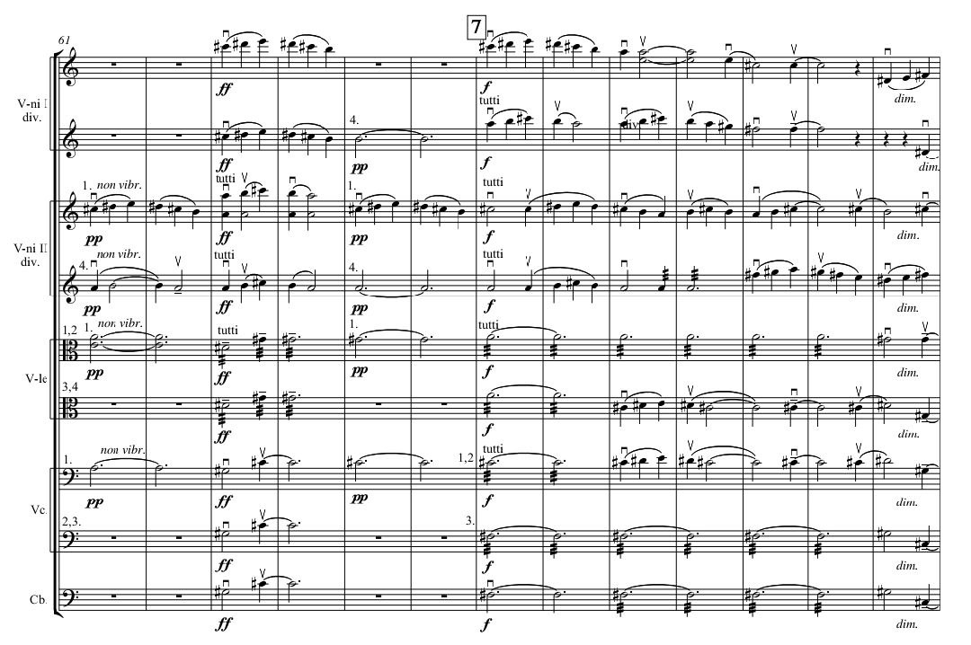
Рисунок 2.6 «Хорал». Кульмінація, проведення фігур anabasis і catabasis
У барочній системі символів фігура anabasis пов’язана із символом чаші страждання. Бах використовує її неодноразово і примітно, що застосування їй знаходиться в одній з двох п’ятиголосних фуг ДТК, а саме у фузі cis-moll (II тема потрійної п’ятиголосної фуги). Нагадаємо, «Хорал» Ганни Гаврилець звучить у цій же тональності.
Не можна не згадати прелюдію b-moll з I тома ДТК, тематизм якої дослідники пов'язують із пристрасним тижнем і становищем у труну, з похоронною ходою, де є anabasis і catabasis. Ганна Гаврилець проводить обидві фігури послідовно.
Фортепіанна музика для дітей, написана українськими композиторами XX ст. Представляє собою важливий пласт національної музичної культури. Багато творів були складені в різні десятиліття, і тільки частина з них були внесені до освітньої шкільної програми. Серед найвідоміших композиторів, які працювали в цьому напрямку були В. Косенко, В. Сильвестров, Ж. Колодуб, Б. Фільц, Ю. Шамо, Є. Станкович та інші.
Фортепіанні твори композиторів-піаністів часто виступають творчою лабораторією і втілюють типові риси своїх авторів. Також завдяки своїй образності, емоційності, лаконічності та використанню широкого спектру засобів музичної діяльності вони є простими для сприйняття і часто завойовують увагу серед молодого покоління виконавців. Так, наприклад, цикл «Дитячі п’єси» В. Косенка вирізняється особливою мелодійністю, виразністю та доступністю для юних піаністів. Ці п’єси широко використовуються в навчальних закладах в наш час. Збірка «Дитячий альбом» Ж. Колодуб, демонструє включення фольклорних мотивів, на які багатий творчий доробок композиторки. Також вона є авторкою «Альбому п’єс для юнацтва» – циклу, орієнтованого на учнів музичних шкіл, що включає мініатюри різного характеру та образності. «Дитячий альбом» Б. Фільц це збірка п’єс, в яких також відображені народні мотиви, танцювальні ритми та живописні музичні образи, а «Українські картинки» її ж авторства натхнені українською природою та традиціями, запозичених з фольклорних джерел. Музика Ю. Шамо для дітей не так широко відома, але вводиться в репертуар музичних шкіл завдяки своїй різнохарактерності образів. Його збірка п’єс «Дитячий альбом» сповнена танцювальними, ліричними, жанровими мініатюрами. В. Скуратовський написав фортепіанний цикл «Альбом для дітей» (1986–1988 рр.), до якого входять 12 п’єс, що зображають день з життя дитини – початок, як ранкова прелюдія, «У світанковій димці» до ніжної «Колискової». У музиці яскраво помітні елементи українського фольклору, танцювальні ритми, інтонації дитячих пісень. Є. Станкович, Валентина Мартинюк, будучи представниками сучасної композиторської школи, також звертались до дитячого репертуару для фортепіано, додаючи нові звучання та прийоми.
Ці та інші композитори зробили великий внесок в розвиток дитячої фортепіанної творчості. Не дивлячись на те, що кожному з них притаманний свій особистий стиль, можна виділити декілька спільних рис в цій області творчості. Особливо помітно використання чітких та логічних структур: періодична, проста двочастинна або тричастинна форми, виразність мелодії, чіткість ритміки, нерідко прозорість гармонії. Також слід вказати на втілення одного, іноді двох образів, типових для дитячого та підліткового віку.
Фортепіанна музика українських композиторів ХХ–ХХІ ст. Залишається актуальною й затребуваною, проте не є особливо відомою поза межами країни. Завдяки зусиллям сучасних діячів, а також видавництву нових збірок, інтерес до цього репертуару поступово зростає.
Цикл «Фортепіанні п’єси для юних піаністів» включає в себе три твори: «Експромт» (1996), «Відлуння» (1996) та «Елегія» на тему української народної пісні «Гаю, гаю, зелен розмаю...» (1998). Спочатку ці п’єси не були задумані як цикл, однак згодом були об’єднані в єдину послідовність завдяки спільним стилістичним рисам: ліричності, мелодиці та орієнтації на розвиток технічних і музичних навичок учнів.
З назви циклу зрозуміло, що авторка визначає рівень складності, який відповідає рівню молодших учнів, водночас твори вимагають художнього підходу до інтерпретації. Прослідковуються елементи фольклорних інтонацій і сонористики – техніки, де важливу роль відіграє звук як самостійний художній елемент.
У циклі представлені композиції різного характеру: імпровізаційний, етюдний і ліричний, що дозволяє розвивати різні виконавські якості, а також можливість ознайомлення з сучасними гармонійними засобами. До цього ж, твори допомагають розвивати відчуття форми, динаміки, фактури й техніки виконання, особливо педалізації. Остання п’єса циклу чітко прослідковує медитативні інтонації, що пронизують всю мініатюру.
«Елегія» (1998) – одна з найбільш ліричних п’єс у циклі, в основі лежить тема української народної пісні «Гаю, гаю, зелен розмаю...», тональність b-moll. Елегія відображає глибокі роздуми та смуток. Музика розвивається поступово, переходячи від задумливого спокою до кульмінаційної напруги, а потім знов повертається до тихого завершення.
Має просту тричастинну форму АВА₁, що забезпечує зрозумілість та послідовність музичного розвитку. В першій частині тема лірична, представлена у верхньому регістрі, звучить плавно і виразно. Вона підтримується м’яким акомпанементом, що створює гармонічну основу. Використовується мелодійне легато з плавними динамічними хвилями від p до mp. Середня частина утворює контраст за рахунок динамічного наростання від mf до f, а також більш густішої фактури та гармонічної напруги, розширюється діапазон. Кульмінація виникає з відчуттям емоційного підйому. Реприза повертає нас до першої теми, але з невеликими варіаціями. Тема тепер більш задумлива, в основній тональності мелодичні лінії звучать м’якіше, завершуючи твір у спокійній атмосфері. Серед особливостей гармонічної мови можна побачити використання секвенцій.
«Елегія» – витончена мініатюра, що поєднує ліричний настрій та доступність для юного виконавця. Твір є зразком музичної краси через гармонійну простоту та виразності мелодії, що розкривається завдяки уваги до деталей.

2.2 Драматургія активної експресії у програмних творах композиторки

«Експромт» (1996) – вступна, різка п’єса, що налаштовує слухача на сприйняття основного музичного матеріалу. Імпровізаційний характер з токатним стилем, який втілюється через гостру дисонансну мову. Перші чотири такти (рисунок 2.7) в темпі Moderato Rubato містять напружені співзвуччя у синкопованому ритмі. Головною темою стане інтонація es-c, яка спочатку подана у вигляді секунд, а потім у квінтах з тризвуками. Втретє проведення відбувається з октавним подвоєнням мотиву.
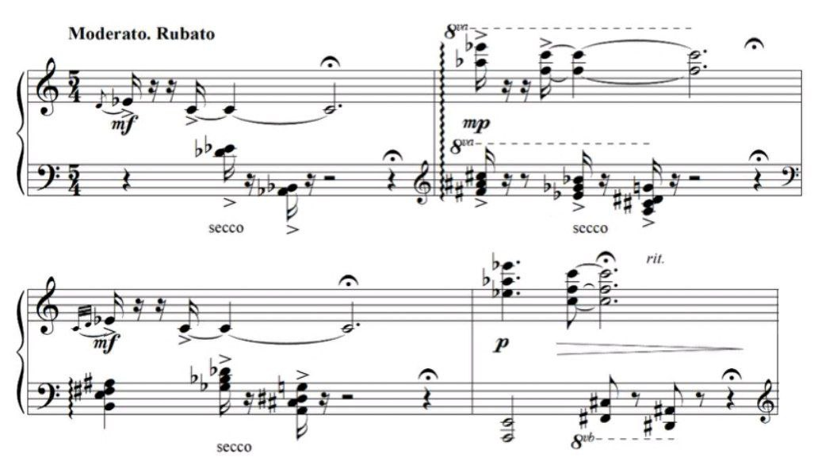
Рисунок 2.7 «Експромт». Вступ
В наступному розділі проведення теми характеризується потовщенням мелодійної лінії, а саме звучать секундове, акордове та кластерне проведення. Ритмічна пульсація, синкопи, терцієві інтонації (рисунок 2.8). Все це приводить до загального звукового f, яке готує до звучання мелодичної теми з паралельними септимами (на 2 такти).
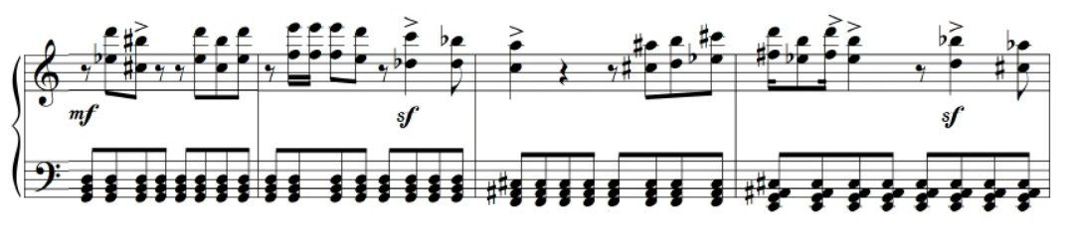
Рисунок 2.8 «Експромт». Мелодія в септиму
В третьому розділі про напруження та різкість, які були присутні в першому, нагадують збільшені септакорди та рук паралельними квінтами. Починається реприза першого розділу з усіма нагромадженнями та дисонансами, синкопами.
Назва твору «Відлуння» (1996) відображає головний задум – передавання ефекту відлуння, що досягається через повторювання мотивів, звукових фраз і гармонічних ефектів. Твір передає образ природи та її тиші, відлуння символізує емоційні переживання та спогади. Головну роль відіграє драматизм та поетичність звукового зображення. Композиція рухається між тишею та плавним наростанням звуку, але кульмінації немає, завдяки чому притримується атмосфера рівноваги. Форма є варіаційною, де початковий мотив поступово розвивається.
В експозиції мотив складається з легкої мелодійної лінії, з часом повторюється з невеликими варіаціями в гармонії та динаміці. В розробці мелодія переноситься в різні регістри, акомпанемент стає щільнішим, з’являються фрагменти арпеджіо та секвенцій. В завершенні основна тема спрощується, звук затихає, ніби відлуння повністю розчиняється у тиші.
«Відлуння» – зразок ліричної музики, її образність гармонія, технічна простота дозволяють розвивати музичну уяву та освоювати сучасні виразові засоби.
Особливої уваги заслуговує цілісна драматургія циклу, частини якого створювались у різні роки і, на перший погляд, не мають яскраво виражених зв’язків. Детальний аналіз виразових засобів дозволяє відслідкувати паралелі між п’єсами та сформувати уявлення про логіку авторки.
Таблиця 2.1
Порівняльна таблиця п’єс

Твір | Тон-ть | Форма | Фактура | Гармонія | Динаміка | Образи
«Експромт» | b-moll | АВА₁ | імітаційна | хроматична | mp, сер. ч. mf - f | Химерний,міфологічний
«Відлуння» | a-moll | варіаційна | Гомофонно-гармонічна | класична | Переважно p, немає кульмінації | Природа, тиша
«Елегія» | b-moll | АВА₁ | Гомофонно-гармонічна | модальна | хвилі від p до mp, mf до f | Любов, смуток

Серед особливостей музичної мови можна виділити мелодійність, фольклорні елементи, лаконізм. Композиторка дотримується традиційної циклічної форми сюїтного типу, де крайні розділи сполучені тональностями та формою. Ознаки циклічності виявляються в об’єднанні за принципом контрасту та доповнення – кожна п’єса має свій характер, що створює драматургічну логіку циклу; єдність задуму; ладо-тональна зв’язаність (вибір тональностей обумовлений рухом по квінтовому колу). Маємо загальні враження типової циклічної композиції, де крайні розділи мають спільні риси, а середина контрастна.
Перша частина циклу «Експромт» відкриває дві головні образні сфери: перша – токатна, енергійна, з яскраво вираженою фактурою; друга – лірична, з окресленими натяками на майбутній вокальний характер музики. Ці два полюси створюють контрастний діалог, що задає загальний вектор розвитку всього циклу. «Відлуння» розгортає попередні інтонаційні мотиви, де токатна імпульсивність поступово трансформується, втрачаючи свою агресивність. Напруження розщеплюється в музичній тканині, хоча альтеровані співзвуччя й надалі звергають відчуття дисонантної нестійкості. Водночас посилюється мелодизм, що підсилює вокальну природу музичного мовлення. Третя частина, «Елегія», є кульмінацією циклу, в якій відбувається повноцінне розгортання ліричного начала. Тут остаточно зникає колишнє напруження, дисгармонія поступається місцем м’якій мелодійності та внутрішній злагоді. Проте ця краса сповнена тонкого смутку, що надає музиці глибини та щирості, завершуючи цикл в емоційно зворушливій атмосфері.
Цикл являє собою цілісну художню форму, в якій простежується послідовна еволюція образів – від динамічного, дисгармонійного початку до мелодійної розв’язки. Кожна частина відіграє роль у цьому процесі: перша окреслює контрасти, друга поглиблює інтонаційний діалог, остання – синтезує емоційний досвід у ліричному підсумку, тобто образно-емоційний стан долає шлях своєрідної боротьби від токатної енергії в поєднанні з дисонантною напругою до вокальної співучості та гармонійності.
В своїй творчості Ганна Гаврилець неодноразово звертається до струнних інструментів, демонструючи особливе тяжіння до смичкової групи. Для творів цієї категорії характерним є камерність звучання, увага до тембрів, гнучка мелодія. Превалюють камерні оркестри та струнні квартети(«Ремінісценції», «Експресії», «Метамарфози», «A-corda»). Твір для соло скрипки представлений в єдиному екземплярі.
Екслібрис – невеликий книжковий знак, що вказує на власника книги, в якому зашифровані символи, емблеми, натяки на ремесло, характер чи уподобання володара. Ідею екслібрису в музиці можна розшифровувати як звукову відповідність до знаку – мотив або тему, присутню твору. Циклі «Екслібриси» (1994) для соло скрипки Ганна Гаврилець складається з чотирьох самостійних п’єси, в середині яких постає так званий «ярлик», функціонуючи як персональний знак тематизму. Ці п’єси мініатюрні за масштабом і не виконуються окремо поза циклом.
Перша п’єса побудована на висхідних інтонаціях подиху (g-d-a-h). Тричастинна форма АВА₁ формує замкнуту структуру, в парі з кантиленою мелодією середнього регістру нагадуючи мить мрійливості, образ легкого ескізу на полях старої книги. В другій частині панує атмосфера скерцозності, втілюючись через активні синкопи, стрибки на октаву та квінту, піцикато. Рефрен представлений рухливою темою з елементами імпульсивності, а звернення до форми рондо надає пластичності, адже інтонація постійно повертається, нагадуючи циклічний символ декоративного орнаменту. Третя п’єса показує ідею резонансу. Фрази будуються поступовим наростанням – хвилеподібне розгортання енергії. Техніка флажолетів, трелей, пасажів, репетицій ноти створює відчуття мерехтіння, гру світла, що можна співставити з образом безлюдної, покинутої книгарні. Роль відіграють темброві прийоми, такі як sul ponticello (ефект драматизму, шумовий відтінок), sul tasto (м’який туманно-колористичний звук), які надають контрастів: від холодного світіння до туманної м’якості. Остання четверта п’єса найенергійніша. Імпульсивні акценти, гамоподібні пасажі, поліфонічні натяки формують одночасну структуру з неприпинним наростанням сили до кульмінації фіналу. Музичний екслібрис тут – знак внутрішнього пориву, що закарбовує завершення циклу, або герб дії, підсумовуючий попередні уявлення.

ВИСНОВКИ

Сучасна музична культура України вирізняється високим рівнем творчого потенціалу та інтенсивним діалогом із світовим музичним контекстом. Українські композитори, спираючись на найкращі досягнення світового мистецтва, водночас зберігають національну самобутність і створюють оригінальні художні концепції.
На межі ХХ–ХХІ століть композиторська практика зазнала суттєвих трансформацій, що виявилися у глибоких пошуках нових засобів виразності, технологічних інновацій та стильового розмаїття. Модернізм, сформований у ХХ столітті, став потужним імпульсом для подальшого переосмислення музичних традицій. Саме в цей період активізувалися такі напрями, як необароко, неокласицизм, неоромантизм, неофольклоризм, які сприяли інтеграції спадщини минулого в контексті новітніх художніх ідей. Композитори звертаються до стильових пріоритетів попередніх епох, синтезуючи їх із сучасними техніками. Такий підхід засвідчує тенденцію до полістилістики та відкритість до інтернаціонального культурного діалогу, що дозволяє не лише рефлексувати над традицією, а й формувати нові моделі музичного мислення.
Серед сучасних українських композиторів особливе місце посідає Ганна Гаврилець, творчість якої є яскравим виявом культурної ідентичності України сьогодення. У її багатогранному доробку представлені симфонічна, камерно-інструментальна, вокально-інструментальна та хорова музика. Твори композиторки постійно виконуються на міжнародних і національних фестивалях, привертаючи увагу виконавців, музикознавців і критиків.
Аналіз обраних композицій дозволив визначили основні художньо-образні вектори творчості мисткині. Її музичному мисленню притаманне поєднання медитативно-ліричної та експресивно-дієвої сфер, що формують внутрішню драматургію творів. Внутрішній контраст між цими двома напрямами визначає індивідуальний стиль композиторки та надає її музиці особливої глибини й психологічної насиченості.
Експресивній сфері властиві динамічний розвиток, активність інтонаційного руху, використання широких ламаних ходів, фрагментарність фразування, підвищена виконавська енергія. Натомість медитативно-ліричний вектор характеризується стриманим темпом, переважанням мінорної сфери, тонкою динамікою (p, та pp), а також використанням тричастинної форми типу ABA₁.
Спільним рисами для обох напрямів є тематизм, що часто формується з невеликих мотивів і розгортається у тривалий розвиток, звернення до фольклорних витоків, напружена гармонічна мова, непряма програмність та емоційна заглибленість. Це свідчить про органічне поєднання традиції та сучасності у творчості композиторки.
Назви досліджених творів окреслюють загальну образну сферу, проте не містять конкретизованої програмної характеристики. У багатьох випадках програмність має завуальований характер: очікування слухача щодо усталених жанрових ознак можуть не збігатися з реальним музичним змістом. Водночас у таких творах, як «Хорал» чи «Елегія», назви безпосередньо співвідносяться з їхнім художнім образом і стилістикою.
Отже, творчість Ганна Гаврилець демонструє актуальні тенденції сучасної української музики, зокрема синтез традиційних і новітніх засобів виразності, полістилістичність мислення, індивідуалізацію композиторського стилю та глибоку духовно-емоційну спрямованість. Це дозволяє розглядати її спадщину як важливий чинник розвитку національного музичного мистецтва у контексті світових культурних процесів.

СПИСОК ВИКОРИСТАНИХ ДЖЕРЕЛ

- Багрій Т. Є. Творчість Ганни Гаврилець: від витоків до світового визнання. Науковий вісник Мелітопольського державного педагогічного університету. Серія: Педагогіка. Мелітополь, 2013. № 2. С. 153–156.
- Берегова О. М Тенденції постмодернізму в камерних творах українських композиторів 80–90-х років ХХ сторіччя : дисертація на здобуття наукового ступеня кандидата мистецтвознавства: 17.00.03. Національна музична академія України ім. П. І. Чайковського. К, 2000. 204 с.
- Борух. І. М Програмність в український скрипковій музиці: історичний, соціокультурний, і естетико-стильовий аспекти: автореф. / Львівська національна музична академія ім. М. В. Лисенка. Львів, 2020. 20 с.
- Варакута М. І., Кузнєцова Ю. В. Творчість Ганни Гаврилець у площині перетворення українського музичного фольклору. Музикознавча думка Дніпропетровщини. Дніпро, 2018. № 14. С. 5-13. DOI: https://doi.org/10.15421/221817
- Голінська О. Про Ганну Гаврилець без пафосу і зайвих слів… Український інтернет-журнал Музика. К, 2022. DOI: https://mus.art.co.ua/pro-hannu-havrylets-bez-pafosu-i-zayvykh-sliv/
- Дубінченко Є. А., Гнатюк Л. В. Хорові обробки народних пісень в творчості Ганни Гаврилець. Науковий журнал «Молодий вчений». К, 2017. № 9 (49). С. 200–203.
- Заєць В. В. Стильові міксти у творчості сучасних українських композиторів. Кваліфікаційна робота на здобуття ступеня магістр. К, 2020. С. 6-29
- Злотник О. Й. Музичний стиль як естетична категорія. Музичне мистецтво і культура, вип. 17, книга 1. К, 2018. С. 150–158.
- Ізваріна О. М. Оперна сценографія у добу постмодернізму. Трансформаційні процеси в мистецький освіті та культурі України ХХІ століття: Зб. матеріалів Міжн. наук.-творч. конф., Одеса, К, Варшава, 25–26 квітня 2017 р. С. 34–37.
- Корчова О. Музичний модернізм як terra cognita: монографія. К : Муз. Україна, 2020. С. 33–136.
- Коханик І. «Гравітації» для фортепіано Ганни Гаврилець: поле «тяжіння» індивідуального стилю композитора. Київське музикознавство. Культурологія та мистецтво №57 Теоретичні проблеми музикознавства у дзеркалі культурології. К, 2018. С 59–67.
- Лігус О. М. Тенденції неоромантизму в українській фортепіанній музиці початку ХХ століття. Щорічний науковий журнал Художня культура. Актуальні проблеми. К : ІПСМ НАМ України, 2020. Вип. 16, ч. С. 94–99.
- Лігус О. М. Українська фортепіанна елегія початку ХХ ст. у контексті європейського романтизму. Вісник КНУКіМ. Серія : Мистецтвознавство. К, 2017. Вип. 36. С. 95–104.
- Перцова Н. Характерні риси хорової творчості Ганни Гаврилець. Наукові записки Тернопільського національного педагогічного університету імені Володимира Гнатюка. Серія Мистецтвознавство. Тернопіль, 2016. № 2 (вип. 35). C. 177–182.
- Плюралізм – що це таке і в чому суть концепції плюралізму. Український інтернет-журнал Термін. DOI: https://termin.in.ua/pliuralizm/ (дата звернення: 03.04.2025)
- Полєтаєва О. В. Ганна Гаврилець: жанрово-стильові аспекти творчості: дис. … доктора філософії: Спеціальність 025 Музичне мистецтво / НМАУ ім. П. І. Чайковського. К, 2022. 325 с.
- Прокопова О. В [Полєтаєва О. В.] Тема дитинства у творчості Ганни Гаврилець (на прикладі камерної кантати «Погляд в дитинство»). Молодий вчений. К: наук. журн., 2018. Спецвипуск № 2.2 (54. 2). С. 55–61.
- Прокопова О. В. [Полєтаєва О. В.] Засоби сонористики у циклі Ганни Гаврилець «Фортепіанні п’єси для юних піаністів». Часопис Національної музичної академії України ім. П. І. Чайковського: наук. журн. К, 2019. № 1 (42). С. 89–102.
- Сидоренко Л. В. Романтизм і неоромантизм: діалог в епоху посмодернізму. Науковий вісник Національної музичної академії України ім. П. І. Чайковського. К, 2020. № 128. С. 23–30.
- Сухомлінова Т. П Музично-поетичний всесвіт хорової творчості Ганни Гаврилець (на прикладі циклу «Три хори на вірші Олександра Олеся»). Міжнародний вісник: Культорологія. Філологія. Музикознавство. Харків, 2014. №2. С. 256–262.
- Сухомлінова Т. П. Хорова творчість Ганни Гаврилець як символ соборності України (на прикладі музично-сценічного дійства «Золотий камінь посіємо»). Національна бібліотека України ім. І. В. Вернадського. Аспекти історичного музикознавства. Харків, 2019. № 17. С. 44–59.
- Чабаненко Н. А. Неофольклоризм як стильовий напрям в композиторській творчості ХХ ст. Культура і сучасність. К, 2019. №2. С. 137–141.
- Шаф О. В. Еволюція жанрів української лірики рубежу ХХ-ХХІ століть: навч. посібник. Міністерство освіти і науки, Дніпропетровський національний університет ім. Олеся Гончара. К: ВЦ Просвіта, 2012. С. 62–66.
- Шип С. В Музична форма від звуку до стилю: навч. посібник. К : «Заповіт», 1998. 367 с.
- Al-Bakri T. Reflexive and Comparative Review of Musical Trends within the Framework of the 20th Century. American International Journal of Contemporary. USA, Research Vol. 4, No. 9, 2014. P. 44–51.
- Frаțilа М. Trends and Tendencies in the European Music of the First Half of the 20th Century. Artes. Journal of musicology. Romania. Editura ARTES, 2012. P. 117–130.

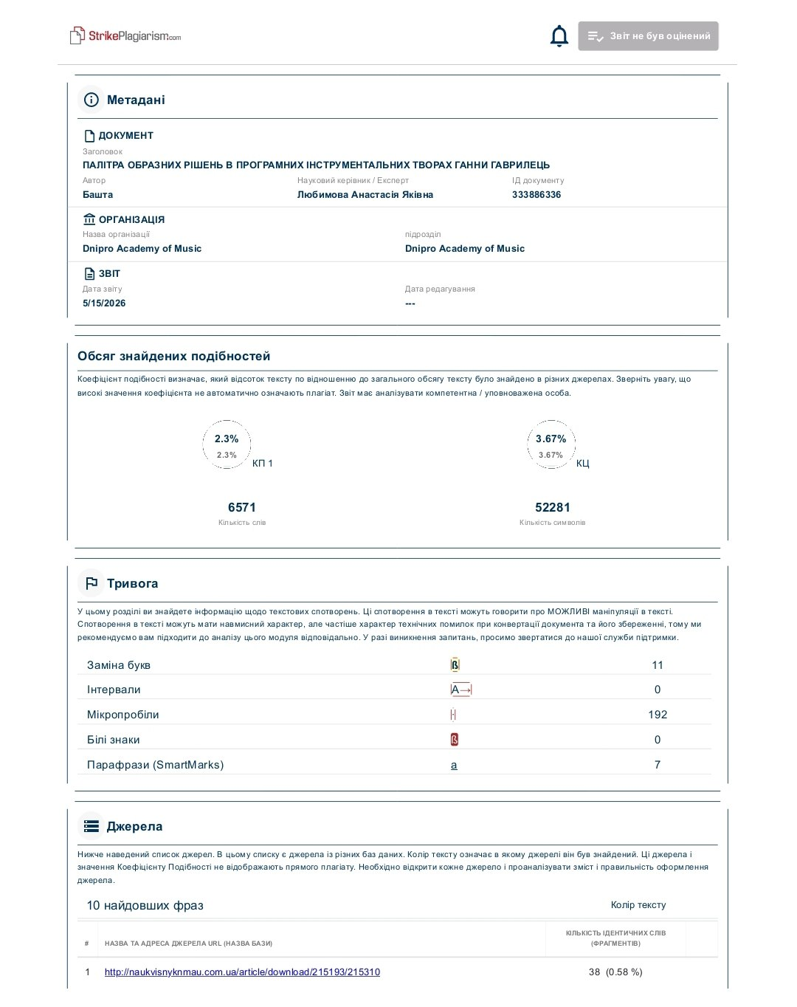

Плюралізм — це термін що характеризує концепцію наявності безлічі різних поглядів, позицій, ідей та інтересів в один й той самий час. Етимологічно, слово «Плюралізм» походить від латинського «pluralis», що перекладається як «Безліч». Сам по собі, термін є досить широким у застосуванні. Він може використовуватися у різних галузях, але завжди передавати суть початкової концепції. Досить часто можна почути його вживання у таких словосполученнях як: «плюралізм думок», «політичний плюралізм» або «принцип правового плюралізму» [15].

